本文以一个asp.net程序为例讲述了Repeater中添加按钮实现点击按钮获取某一行数据的方法，分享给大家供大家参考借鉴之用。具体步骤如下：

**1.添加编辑按钮和删除按钮**

具体代码如下：

|  |  |  |
| --- | --- | --- |
|  |  | <asp:Repeater ID="Repeater1" runat="server"    onitemcommand="Repeater1_ItemCommand">    <ItemTemplate>   <table width="100%" border="1" cellpadding="0" cellspacing="0">     <tr>  　　　　　　　　　　　　　　 <td style="width: 15%;" class="style2">     <%#Eval("E_Name")%>   </td>   <td>   　　<asp:ImageButton ID="ImageButton1" runat="server" CommandName="JustEdit" ImageUrl="~/icon./edit.gif" CommandArgument=<%#Eval("E_ID")%>/>   　　<asp:ImageButton ID="btn_del" runat="server" CommandName="JustDelete" ImageUrl="~/icon./del.gif" OnClientClick="return confirm('确认删除？')"   　　　　CommandArgument=<%#Eval("E_Id")%> />   </td>     </tr>   </table>    </ItemTemplate>  </Repeater> |

**2.选中Repeater控件，添加事件函数onitemcommand**

如下图所示：

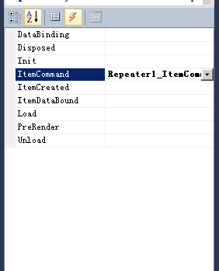

**3.添加函数内容**

具体功能代码如下：

|  |  |  |  |
| --- | --- | --- | --- |
|  |  |  | protected void Repeater1_ItemCommand(object source, RepeaterCommandEventArgs e)  {      Int32 eid = Convert.ToInt32(e.CommandArgument.ToString());//获取E_ID的值      if (e.CommandName == "JustDelete")      {          BLL_Emp bll = new BLL_Emp();        bll.Delete(eid);        Server.Transfer("~/emp/Employee.aspx");//刷新      }      else if (e.CommandName == "JustEdit")      {        Response.Redirect("~/emp/UpdateEmployee.aspx?E_Id=" + eid.ToString() + "&C_Id=" + Request.QueryString["C_Id"].ToString());      }  } |